Фото участника | ВИЗИТКА УЧАСТНИКА  Фестиваля методических идей  ФИО Семеновская Наталья Анатольевна  Должность педагог-психолог  ДОО «Детский сад № 10»  Площадка № 4 « От идеи до результата »  ФОТО 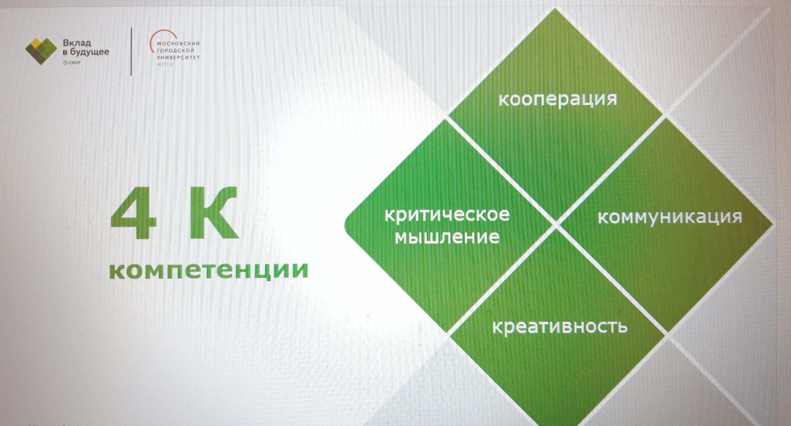
Реализация личностного потенциала ребенка лежит через развитие 4 компетенций – кооперации, критического мышления, коммуникации и креативности. 4К стимулируют развитие человеческого капитала в долгосрочной перспективе и являются составляющей навыков XXI века — совокупности знаний, компетенций и индивидуальных особенностей человека, которые призваны обеспечить его успех в современном мире.

«Квады
личностного
потенциала»
ФО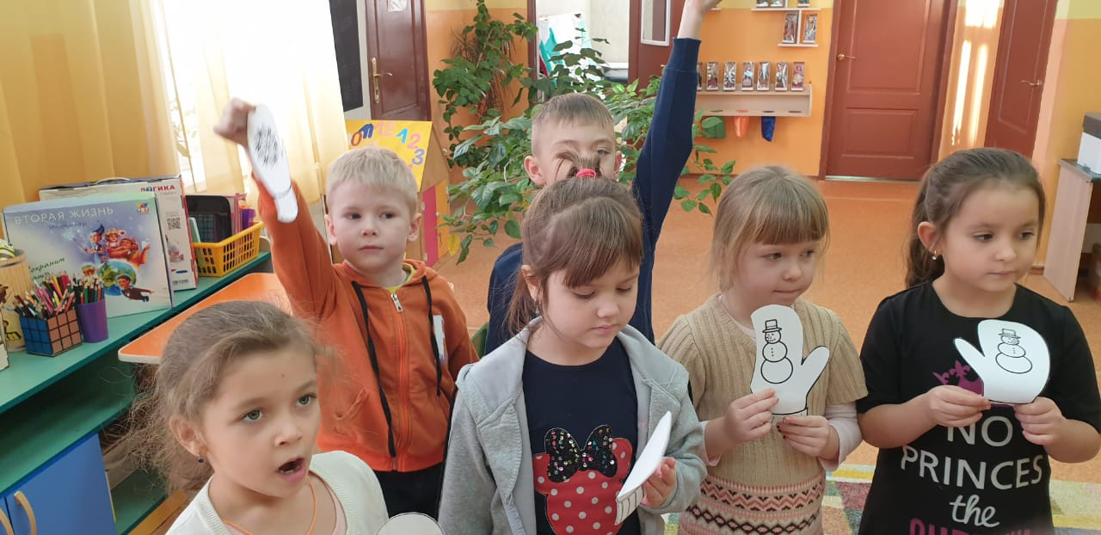ТО
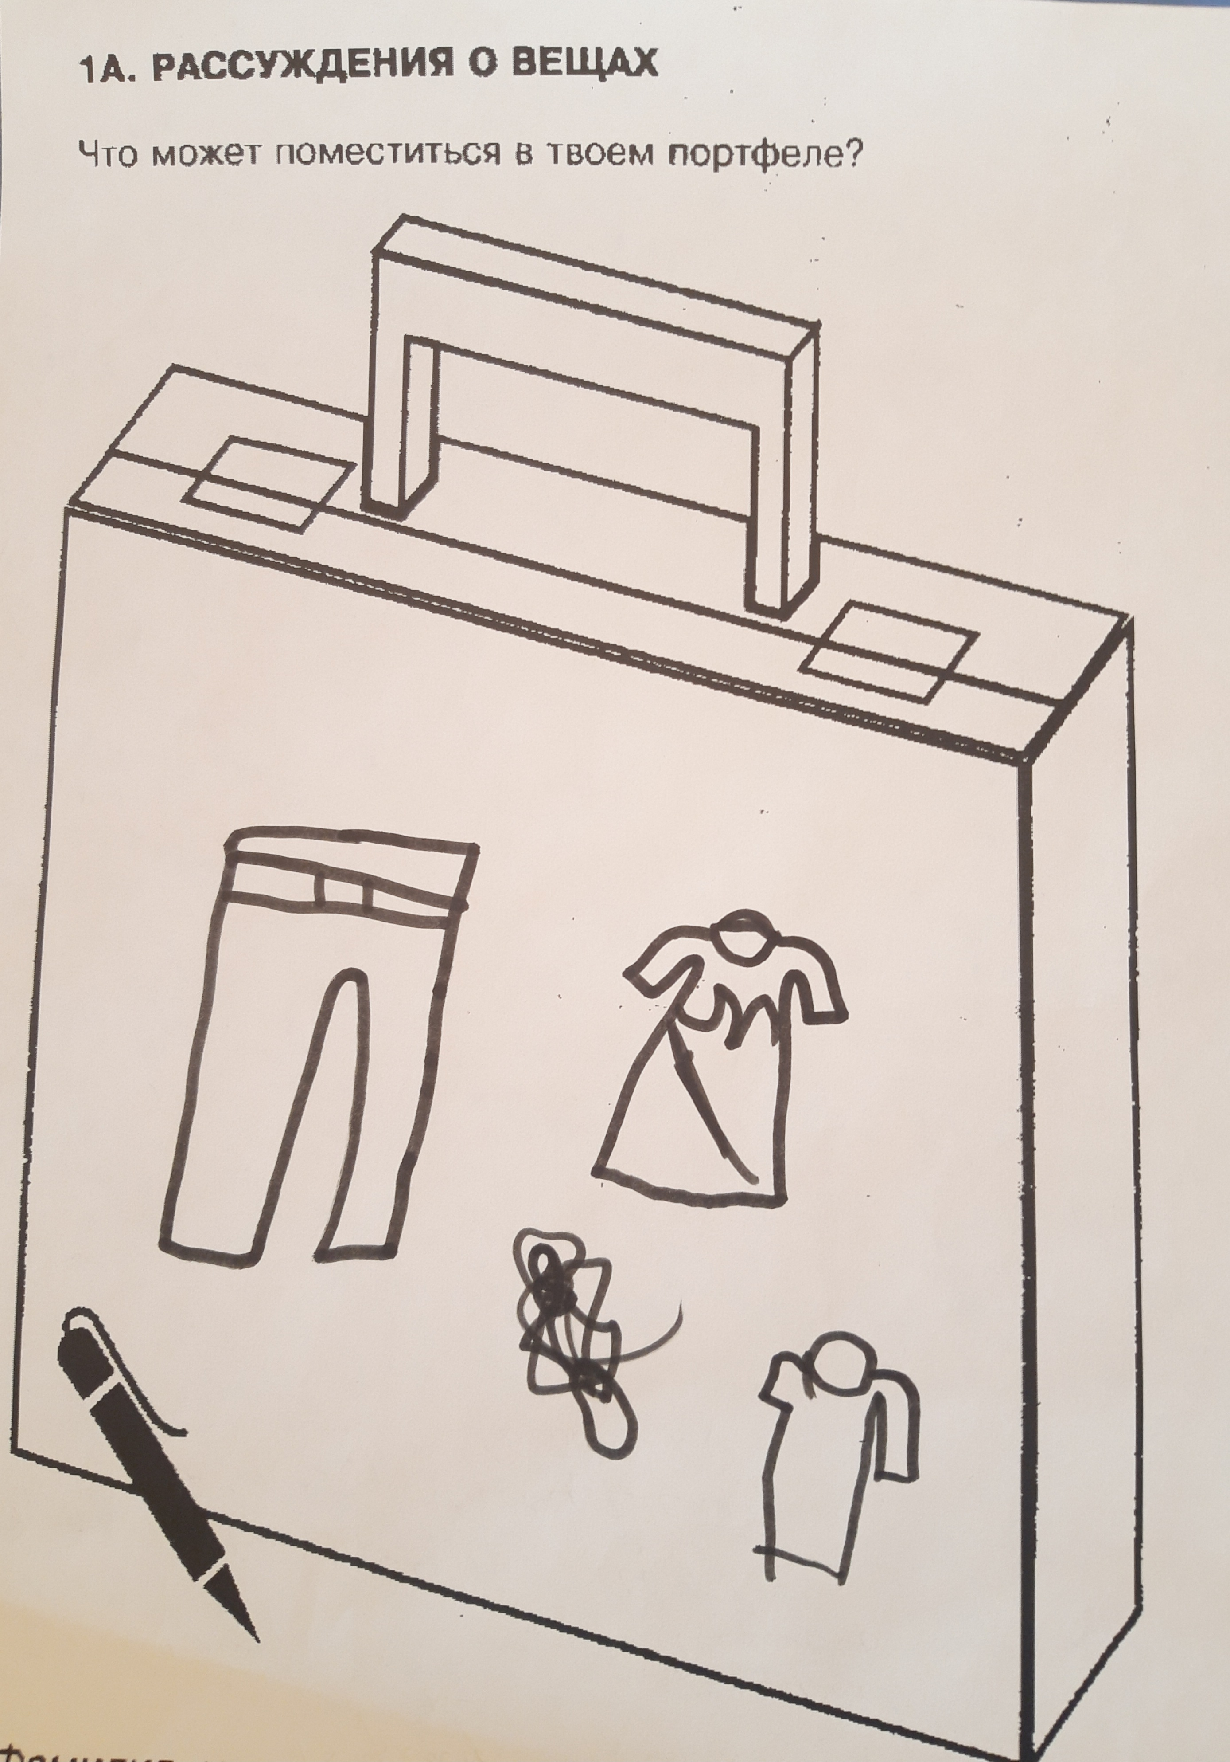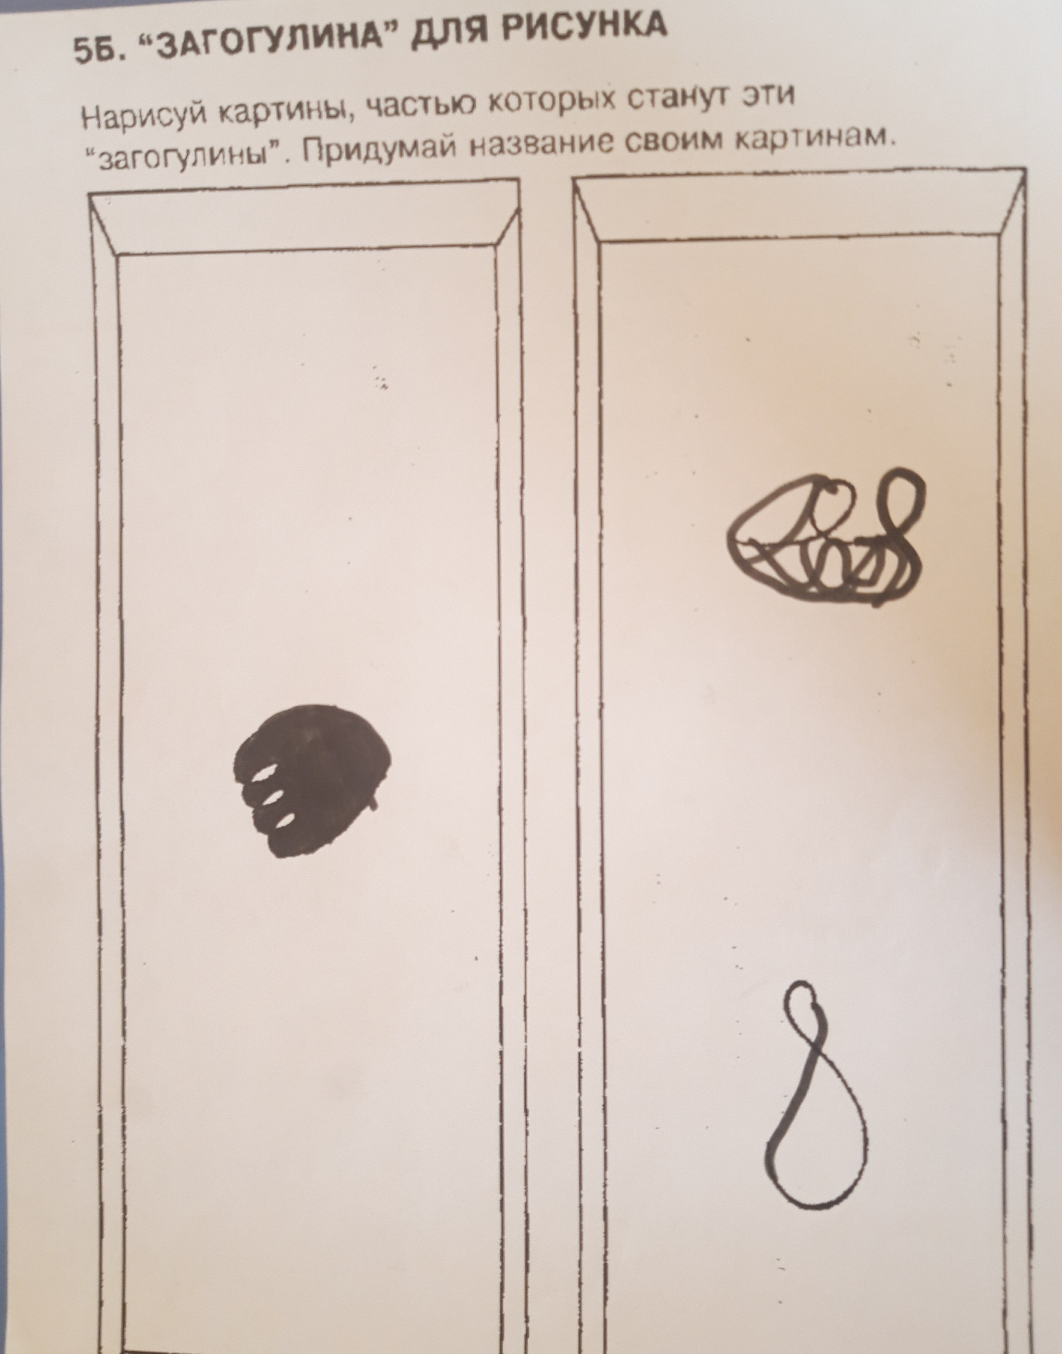
ФОТО